Etablissement :
EP3 : Exercer son activité en accueil individuel | Contrôle en cours de formation en centre de formation coef 4
NOM, prénom : | Date :

Contexte professionnel

Vous êtes assistant(e) maternel(le) indépendant(e). Agréé(e) pour l’accueil de trois enfants depuis 2013, vous êtes marié(e), et vous avez deux filles de 10 ans et 7 ans, scolarisées à l’école du centre-ville.
Vous habitez un appartement type 5, situé en rez-de-chaussée. Vous disposez d’un salon-salle à manger, de 4 chambres, de deux salles de bain et de deux WC et d’une terrasse de 11 m2.
Ce lieu a été visité récemment par une puéricultrice et selon ses recommandations, certains aménagements ont été effectués afin d’assurer le confort et la sécurité de enfants accueillis.
Vous fréquentez le relais d’assistant(e)s maternel(le)s (RAM) de votre commune une fois par semaine ainsi que la ludothèque. Le centre de PMI et un parc se trouvent à proximité de votre domicile.
Vous accueillez :
- Soline, 21 mois, du lundi au vendredi de 9h à 18h00, qui présente une allergie aux protéines de lait de vache. Les parents fournissent des produits adaptés à l’allergie de leur fille.
- Jade ,8 mois, tous les jours sauf le samedi et dimanche, de 8h30 à 17h30.

PARTIE : QUESTIONS

Pendant le temps de préparation (1h30) répondre aux questions suivantes à partir du contexte professionnel et de l’ensemble du dossier documentaire fourni.

QUESTION 1
Décrire le contexte de l’intervention en précisant :
- Le déroulement d’une journée « type » de l’arrivée du premier enfant au départ du dernier enfant
- L’entretien journalier et hebdomadaire du lieu d’accueil.

QUESTION 2
Compléter l’extrait du projet d’accueil de l’enfant SOLINE en annexe.

QUESTION 3
Élaborer un menu pour le déjeuner des enfants accueillis.

À l’oral devant le jury, présenter :

- Le déroulement d’une journée « type ».
- Le menu pour le déjeuner des enfants accueillis.

Pendant l’entretien, le jury vous interrogera sur l’ensemble des questions préparées.

ANNEXE EXTRAIT DU PROJET D’ACCUEIL
Projet d’accueil de

Nom : F.
Prénom : Soline
Date de naissance :

Signé entre :
Les parents
Adresse :
Téléphone fixe et / ou portable
Mail (facultatif)
Et :

L’assistant maternel agréé

Adresse :
Téléphone fixe et / ou portable :
Mail (facultatif):

Le

1 / Le lieu d’accueil
J’habite et accueille votre enfant dans un appartement type 5, situé en rez-de chaussée. Il dispose d’un salon-salle à manger, de 4 chambres, de deux salles de bain et de deux WC. Il y a également une terrasse de 11 m
Ce lieu a été visité récemment par une puéricultrice et selon ses recommandations, certains ménagements ont été effectués afin d’assurer le confort et la sécurité de enfants.
J’organise différents espaces adaptés au temps forts de la journée :
- Un espace repos dans lequel chaque enfant a son lit et pourra faire la sieste dans le respect des habitudes et de son rythme. L’enfant peut se reposer soit dans un lit parapluie ou un matelas ergonomique au sol.
- Un espace jeu dans lequel chaque enfant pourra s’adonner à ses activités préférées avec des jouets adaptés à son âge et à son développement psychomoteur.
- Un espace jeu extérieur où les enfants pourront avoir des activités plus physiques, des activités de motricité (toboggan, cabane, tricycles, trottinette 3 roues)
- Soins : meuble à langer avec tiroir pour ranger tout le matériel nécessaire au change (couches, serviettes, gant de toilettes, savon doux hypoallergénique…)

2/ L’accueil
L’accueil s’organise en deux phases : l’adaptation et l’accueil au quotidien.
- L’adaptation
L’adaptation est une préparation à la séparation de l’enfant et ses parents, c’est donc une étape essentielle de l’accueil. Elle correspond souvent à une première séparation et l’enfant est confié « hors cercle familial » pour la première fois. Cet accueil doit donc être progressif et adapté.
Elle se fait ainsi au minimum pendant une semaine et consiste à confier l’enfant, d’une à plusieurs heures, avec les parents et ensuite sans les parents.
1ER jour : 1h/1h30
Visite du lieu de vie de l’enfant. Les parents restent avec l’enfant, ils proposent des jeux sur le tapis pour l’enfant.
2ème jour : 1h30/2h
Echanges sur les habitudes de l’enfant et organisation future. Repas et change de l’enfant par les parents.
3ème jour :2h
Repas et change par l’assistante maternelle en présence du parent. Prévoir une séparation de 30 minutes.
4ème jour : ½ journée de 4 heures
Les parents ne sont pas présents mais disponibles. Repas et change effectués par l’assistante maternelle. Accompagnement à la sieste par le parent qui donne ensuite le goûter. Temps d’éveil (jeu sur le tapis, histoires, comptine…
5ème jour : ½ journée de 6 heures
Les parents ne sont pas présents. Repas, change, sieste et goûter par l’assistante maternelle. Temps d’éveil (jeux sur le tapis, histoires, comptines…)

- L’accueil au quotidien
C’est un moment convivial. Nous nous saluons et je prête une attention particulière à votre enfant pour qu’il se sente à l’aise et prenne ses repères. Je lui enlève sa veste ou vous propose de le faire si vous préférez et vous êtes conviés à déposer les affaires de votre enfant dans un endroit prévu à cet effet. Je prends note de ce qui vous paraît être important de souligner sur l’état de santé, l’évolution de votre enfant depuis son dernier départ de mon domicile et si besoin des recommandations pour la journée d’accueil. Après un échange avec des mots rassurants (lui expliquer que vous revenez le chercher), les parents disent au revoir et peuvent partir.
A ce moment- là, un rituel est instauré avec l’enfant : nous allons poser le doudou s’l y a en a un dans le lit de l’enfant et je l’invite à découvrir le coin jeu qui est préparé à l’avance.
La journée de l’enfant va ainsi être rythmé de temps forts :
- Le jeu
- La sieste
- Le repas
- Les soins
- Les échanges (la communication)

3 / LE JEU

Le matin, les enfants sont accueillis au coin jeu. Les jeux et les jouets mis à disposition sont propres, en bon état et complets, aux normes en vigueur et adaptés aux âges des enfants. Des jeux et jouets adaptés à l’âge de l’enfant (jeux, puzzles, peinture, pâte à modeler, gommettes, motricité…) sont mis à sa disposition.

Activités extérieures : ………………………………………………………………………………………………………………………………………………………………………………………………………………………………………………………………………………………………………………………………………………………………………………………………………………………………………………………………………………………………………………………………………………………………………………………………………………………………………………………………………………………………………………………………………………………………………………
………………………………………………………………………………………………………………………………………………………………………………………………………………………………………………………………………………………………………………………………………………………………………………………
…………………………………………………………………………………………………………………………………………………………………………………………………………………………………………………………

4 / LA SIESTE :
………………………………………………………………………………………………………………………………………………………………………………………………………………………………………………………………………………………………………………………………………………………………………………………………………………………………………………………………………………………………………………………………………………………………………………………………………………………………………………………………………………………………………………………………………………………………………………………………………………………………………………………………………………………………………………………………………………………………………………………………………………………………………………………………………………………………………………………………………………………………………………………………………………………………………………………………………………………………………………………………………………………………………………………………………………………………………………………………………………………………………………………………………………………………
5 / LE REPAS
Les repas sont variés et un menu hebdomadaire est proposé. Ils sont préparés le matin avant l’arrivée des enfants et sont adaptés à l’âge, aux spécificités de l’enfant et aux souhaits des parents.
 | Fournis par la famille | Fournis par l'assistant maternel
Le Lait * | X
L'eau |  | X
Le petit déjeuner (1) | X
Le déjeuner | X | X
Le gouter |  | X
Le diner (1) | X
Autres aliments | X | X
Fourniture des repas

* Les laits spéciaux sont fournis par les parents

6 / LES SOINS :
L’enfant arrive changé et habillé.

DOSSIER DOCUMENTAIRE

Document 1 : les attentes des parents
Document 2 : plan de l’appartement
Document 3 : les denrées alimentaires
Document 4 : produits d’entretien
Document 5 : le planning de la RAM
Document 6 : liste des aliments autorisés et interdits en cas d'allergie aux protéines du lait de vache

Document 1 Attentes des parents de Soline

Moments importants de la journée | Attentes et souhaits des parents
Arrivée | Communiquer avec l’enfant  Câlins autorisés
Repas | Stimuler, verbaliser  L’allergie aux protéines de lait de vache n’est pas sévère mais régurgitations encore fréquentes
Le repos | Donner le doudou et la tétine  Chanter une comptine, calme  Fait une petite sieste le matin et une l’après-midi  Préférence pour le matelas au sol
Change/soin | Stimuler, verbaliser, utiliser des carrés en coton et savon surgras  Mettre une crème protectrice en cas de rougeurs  Si eczéma, mettre crème autorisée
Sortie /activités | Pas de télévision  Besoin d’une sortie le matin  Varier les activités

Document 2 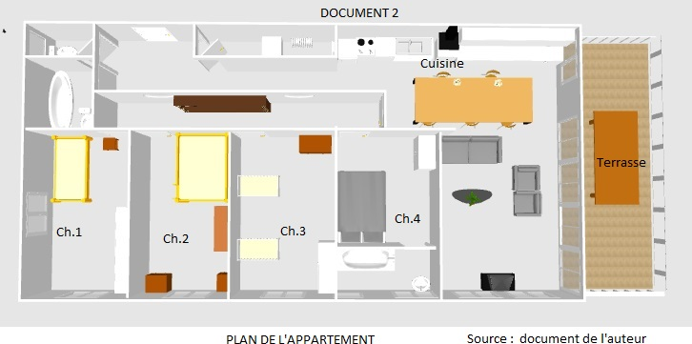

Document 3 DENREES ALIMENTAIRES

Réfrigérateur | Placard | Aliments fournis par les parents de Soline
Tomates, courgettes, haricot verts frais.  Pommes, raisins, kiwis, melons, poires, pommes  Yaourt nature, fromage comté, fromage blanc,  Filet de saumon, escalope de dinde  Œufs beurre, mayonnaises ketchup, motarde  Lait, jus de fruits, eau | Pomme de terre, riz, riz, pâtes, lentilles, vinaigres, sels, huile  Boites de conserves de thon, boites de mais betteraves cuites | Margarine sans protéines de lait  Jambon blanc de qualité supérieur  Crème fouettée au soja  Yaourt sans lactose

DOCUMENT 4 Produits d’entretien
A | B
C | D
E | F
Lavette | H

Document 5 Le Réseau d’assistantes maternelles
Permanences du RAM :
Le lundi de 10h30 à 13h.
Le mercredi de 13h30 à 16h30.
Le jeudi de 16h30 à 19h.
Le vendredi de 14h à 16h.

Ateliers d’éveil :
Mercredi de 9h30 à 11h30

PLANNING DES ANIMATIONS :

Semaine 1 :
Annabelle et Séverine : Carte de vœux (atelier peinture)
Mercredi : atelier jeux « découverte nouveaux jeux »

Semaine 2:

Annabelle : Touche à tout (Manipulation)
Séverine : Mon panier de fruits
Mercredi ; atelier jeux « Eveil Montessori et sensori-moteur »

Semaine 3 :

Annabelle : Mon panier de fruits
Séverine : Touche à tout (Manipulation)
Mercredi ; Atelier jeux « Assemblage et construction »

Semaine 4:

Annabelle et Séverine : Manip’gélatine (atelier sensoriel)
Mercredi ; Atelier jeux « Coopération et association »

Semaine 5 :

Annabelle et Séverine : Raconte Tapis (éveil à la lecture)
Mercredi ; Atelier jeux « Transvasement »

Document 6
Liste des aliments autorisés et interdits en cas d'allergie aux protéines du lait de vache

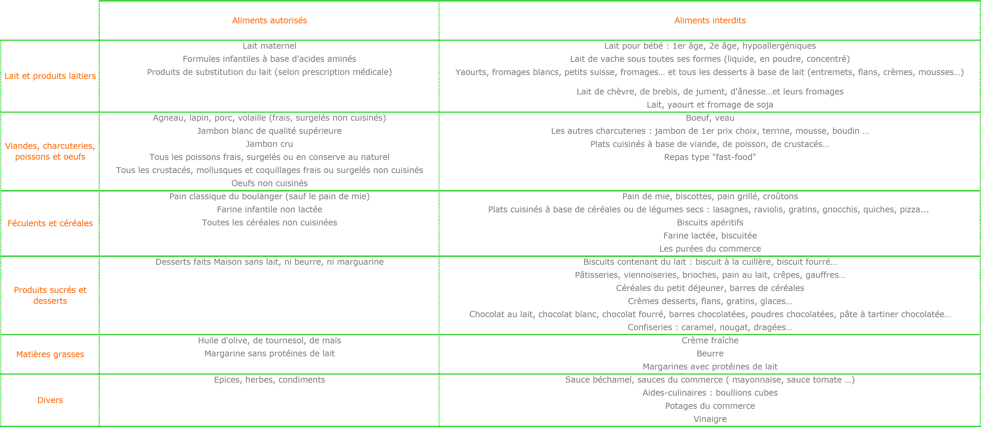
Soyez vigilant !
SUPPRIMER tout produit comportant une des mentions suivantes :
Lait, Protéine de lait, Lactoprotéine, Protéine du lactosérum, Caséine, Caséinate, Lactoglobuline, Lactalbumine, Lactose, Margarine, Crème, Beurre

- Suggestion de questions
Des questions sont mises à la disposition des membres des commissions. Cette liste de questions est à considérer comme étant non exhaustive et peut être complétée lors des échanges entre membres du jury pendant la réunion d’harmonisation. De même, dans cette liste, certaines questions peuvent être sélectionnées, toutes ne devant pas nécessairement être posées.

Compétences | Critères d’évaluation | Performances attendues | Repère de notation | Suggestion de questions  (liste des questions non exhaustive)
T5 - Organiser son action  - Élaborer le plan de travail, planifier ses activités de travail  - S’adapter à une situation imprévue | - Prise en compte du degré de développement et d’autonomie de l’enfant  - Prise en compte des ressources et des contraintes  - Lecture d’un planning d’activités  - Mise en place d’une organisation prenant en compte les nouvelles priorités  - Respect des procédures d’information des responsables de l’enfant, de la structure, du service  - Prise d’initiative dans la limite de ses compétences  - Suivi de l’état des stocks adaptés au fonctionnement du lieu d’intervention  - Estimation réaliste des volumes et de la rotation des stocks  - Transmission d’une appréciation qualitative et signalement des anomalies | - Déterminer les priorités  - Établir une chronologie de ses activités  - Réorganiser son activité ou celle des enfants en fonction de nouvelles contraintes  - Appliquer les protocoles d’urgence | 5 pts | Exemple :  - Indiquer la procédure d’information que vous mettez en place à la suite de la chute d’Enzo dans le jardin.  - Préciser la procédure à suivre lorsque vous remarquez qu’Enzo a des selles nombreuses et liquides (réponse attendue en lien avec les critères d’évaluation)  Justifier la chronologie de vos actions pour aider l’enfant à l’endormissement.  En quoi vos actions favorisent-elles la qualité du sommeil ?

RS3 - Négocier le cadre de l’accueil  - Identifier les attentes des parents  - Présenter le projet d’accueil  - Elaborer le cadre organisationnel et conventionnel de l’accueil | - Échanger sur les habitudes de l’enfant : repos, jeux et sorties, alimentation, changes et acquisition de la propreté  - Échanger sur les choix éducatifs  - Présenter les activités envisagées  - Présenter les ressources mobilisables : logement, équipement, matériel de puériculture, lieux ressources…  - Adapter le projet d’accueil  - Formaliser le contrat de travail avec les parents employeurs  - Élaborer un planning d’accueil mensuel prévisionnel et réel | - Prise en compte des vœux éducatifs des parents  - Projet d’accueil adapté à l’enfant  - Respect du dispositif de l’agrément de l’assistant maternel (cadre réglementaire et conventionnel)  - Respect des termes des conventions collectives nationales de travail des assistants maternels du particulier employeur ou des salariés du particulier employeur  - Respect des limites entre vie privée et vie professionnelle | - pts | Quels éléments avez-vous pris en compte pour la proposition de vos actions ?
RS4 - Assurer les opérations d’entretien du logement et des espaces réservés à l’enfant  - Mettre en œuvre les techniques de dépoussiérage, nettoyage, bionettoyage, séchage des espaces et équipements réservés à l’enfant | - Réaliser l’achat de matériel et de produits adaptés au domicile et à la garde d’enfant en fonction du budget disponible  - Réaliser le dépoussiérage, le nettoyage, le bionettoyage, séchage des espaces et équipements réservés à l’enfant | - Respect des règles d’hygiène, de sécurité, et de développement durable  - Respect des principes de sécurité et d’économie d’effort lors de l’entretien des espaces réservés à l’enfant (PRAP)  - Choix correct du matériel, des produits  - Respect de la fréquence des opérations  - Respect des protocoles  - Qualité du résultat | 3,5 pts | Quelle(s) technique(s) utilisez-vous pour nettoyer un sol en revêtement thermoplastique ?

RS5 - Élaborer des repas  - Concevoir des repas | - Élaborer des menus équilibrés adaptés aux enfants  - Réaliser des achats alimentaires en conséquence | - Menus proposés équilibrés  - Respect des étapes de la diversification alimentaire  - Prise en compte des goûts, du PAI, des potentialités et des habitudes socio-culturelles de l’enfant, des aliments à disposition  - Respect du budget alloué et du rapport qualité/prix | 1,5 pts | De quels éléments avez-vous tenu compte pour la réalisation de votre repas ?
- Préparer des repas en milieu familial | - Utiliser des produits frais, prêts à l’emploi, surgelés…  - Réaliser des préparations  - Entreposer et conserver les denrées fraîches ou surgelées, les préparations culinaires | - Rangement rationnel et choix judicieux des zones d’entreposage ou de conservation  - Conditionnements adaptés pour la conservation  - Choix et utilisations corrects des denrées  - Choix et utilisations corrects des matériels  - Respect des recettes, des procédures d’utilisation, des modes d’emplois  - Respect des règles de sécurité, d'hygiène, d'ergonomie, d'économie  - Respect du temps imparti  - Résultat conforme aux critères organoleptiques | 1,5 pts | Comment organisez-vous le rangement et le stockage des denrées alimentaires ?
- Servir un repas en milieu familial | - Mettre en place les conditions favorables à la prise du repas  - Mettre en attente de service les repas, remettre en température  - Dresser et servir des portions, des plats  - Desservir l’espace repas | - Respect des besoins et du rythme de l'enfant  - Disposition rationnelle et sécurisée des espaces  - Service des repas dans des conditions optimales d'ambiance  - Choix et utilisation corrects des matériels  - Présentation adaptée aux enfants, soignée et agréable  - Respect de la température des aliments  - Respect de la durée des repas  - Tri, rangement, élimination corrects des aliments non consommés | 1,5 pts | Justifier votre choix de présentation des aliments proposés.

Les aptitudes professionnelles décelées au cours de l’entretien apparaissent également sur la grille de notation (2 pts) de la prestation.

